广 东 省 环 境 保 护 局

粤环会〔2007〕36号

关于召开全省环保系统政务信息工作座谈会的通知

各地级以上市环保局：
定于8月22日至23日在韶关市召开全省环保系统政务信息工作座谈会，现将有关事项通知如下。
一、会议内容
1、传达全省党委办公室系统信息工作座谈会、全国环境保护政务信息工作会议精神；
2、交流各地环境保护政务信息工作经验；
3、总结去年以来全省环保系统政务信息工作情况，研究布置相关工作。
二、会议时间和地点
时间：2007年8月22日至23日，8月21日报到。
地点：韶关倚山商务酒店（韶关市武江区工业东路19号，总机：0751-8199999）
三、参会人员
各地级以上市环保局政务信息员1人。请参会政务信息员报到时交政务信息工作交流材料。
会议食宿费用自理。

附件：1．全省环保系统政务信息工作座谈会回执
2．交通示意图

广东省环境保护局会议专用章
二○○七年八月十四日
联系人及电话：
省 局 办 公 室：何惠明 020-87532038 13533069826
韶关市局办公室：杨韶红 0751-8622730 13826369681

附件一

全省环保系统政务信息工作座谈会回执

单位： 市环保局
姓 名 | 性别 | 职 务 | 联系电话
 |  | 司机

注：
1、8月17日前将座谈会回执分别传真省局办公室和韶关市局办公室。
省局办公室传真：020-87531752
韶关市局办公室传真：0751-8741213
2、21日中午1时省局有车去韶关，需到省局中转去韶关市的，请在回执中说明。

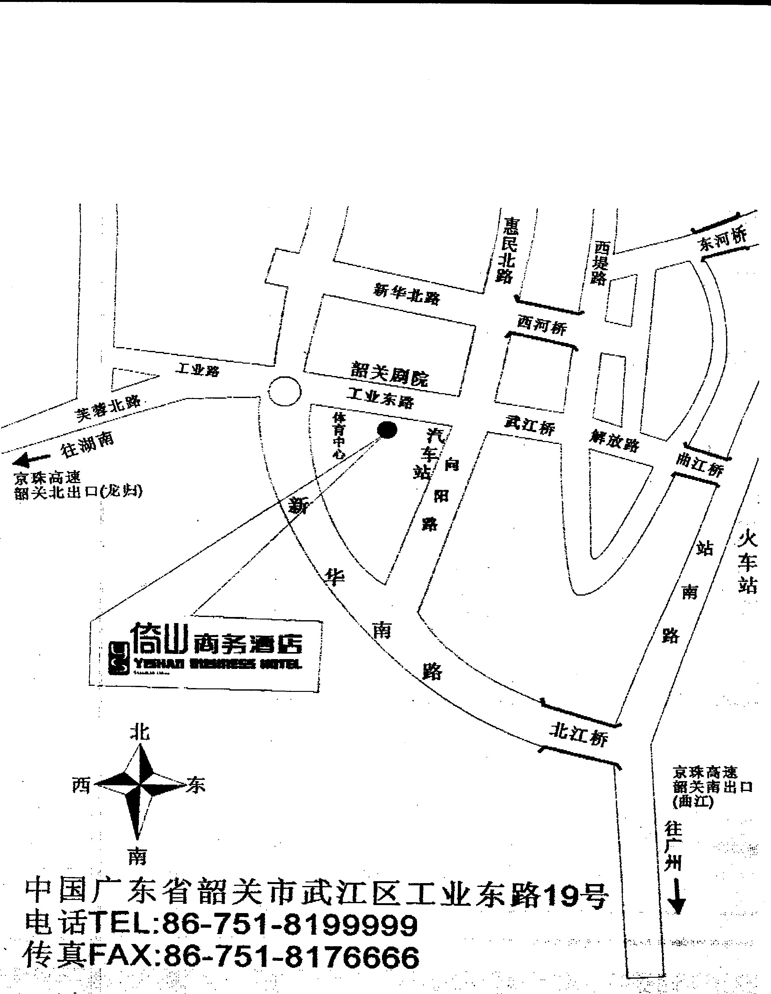
交通示意图
附件二
武

江
北

江

